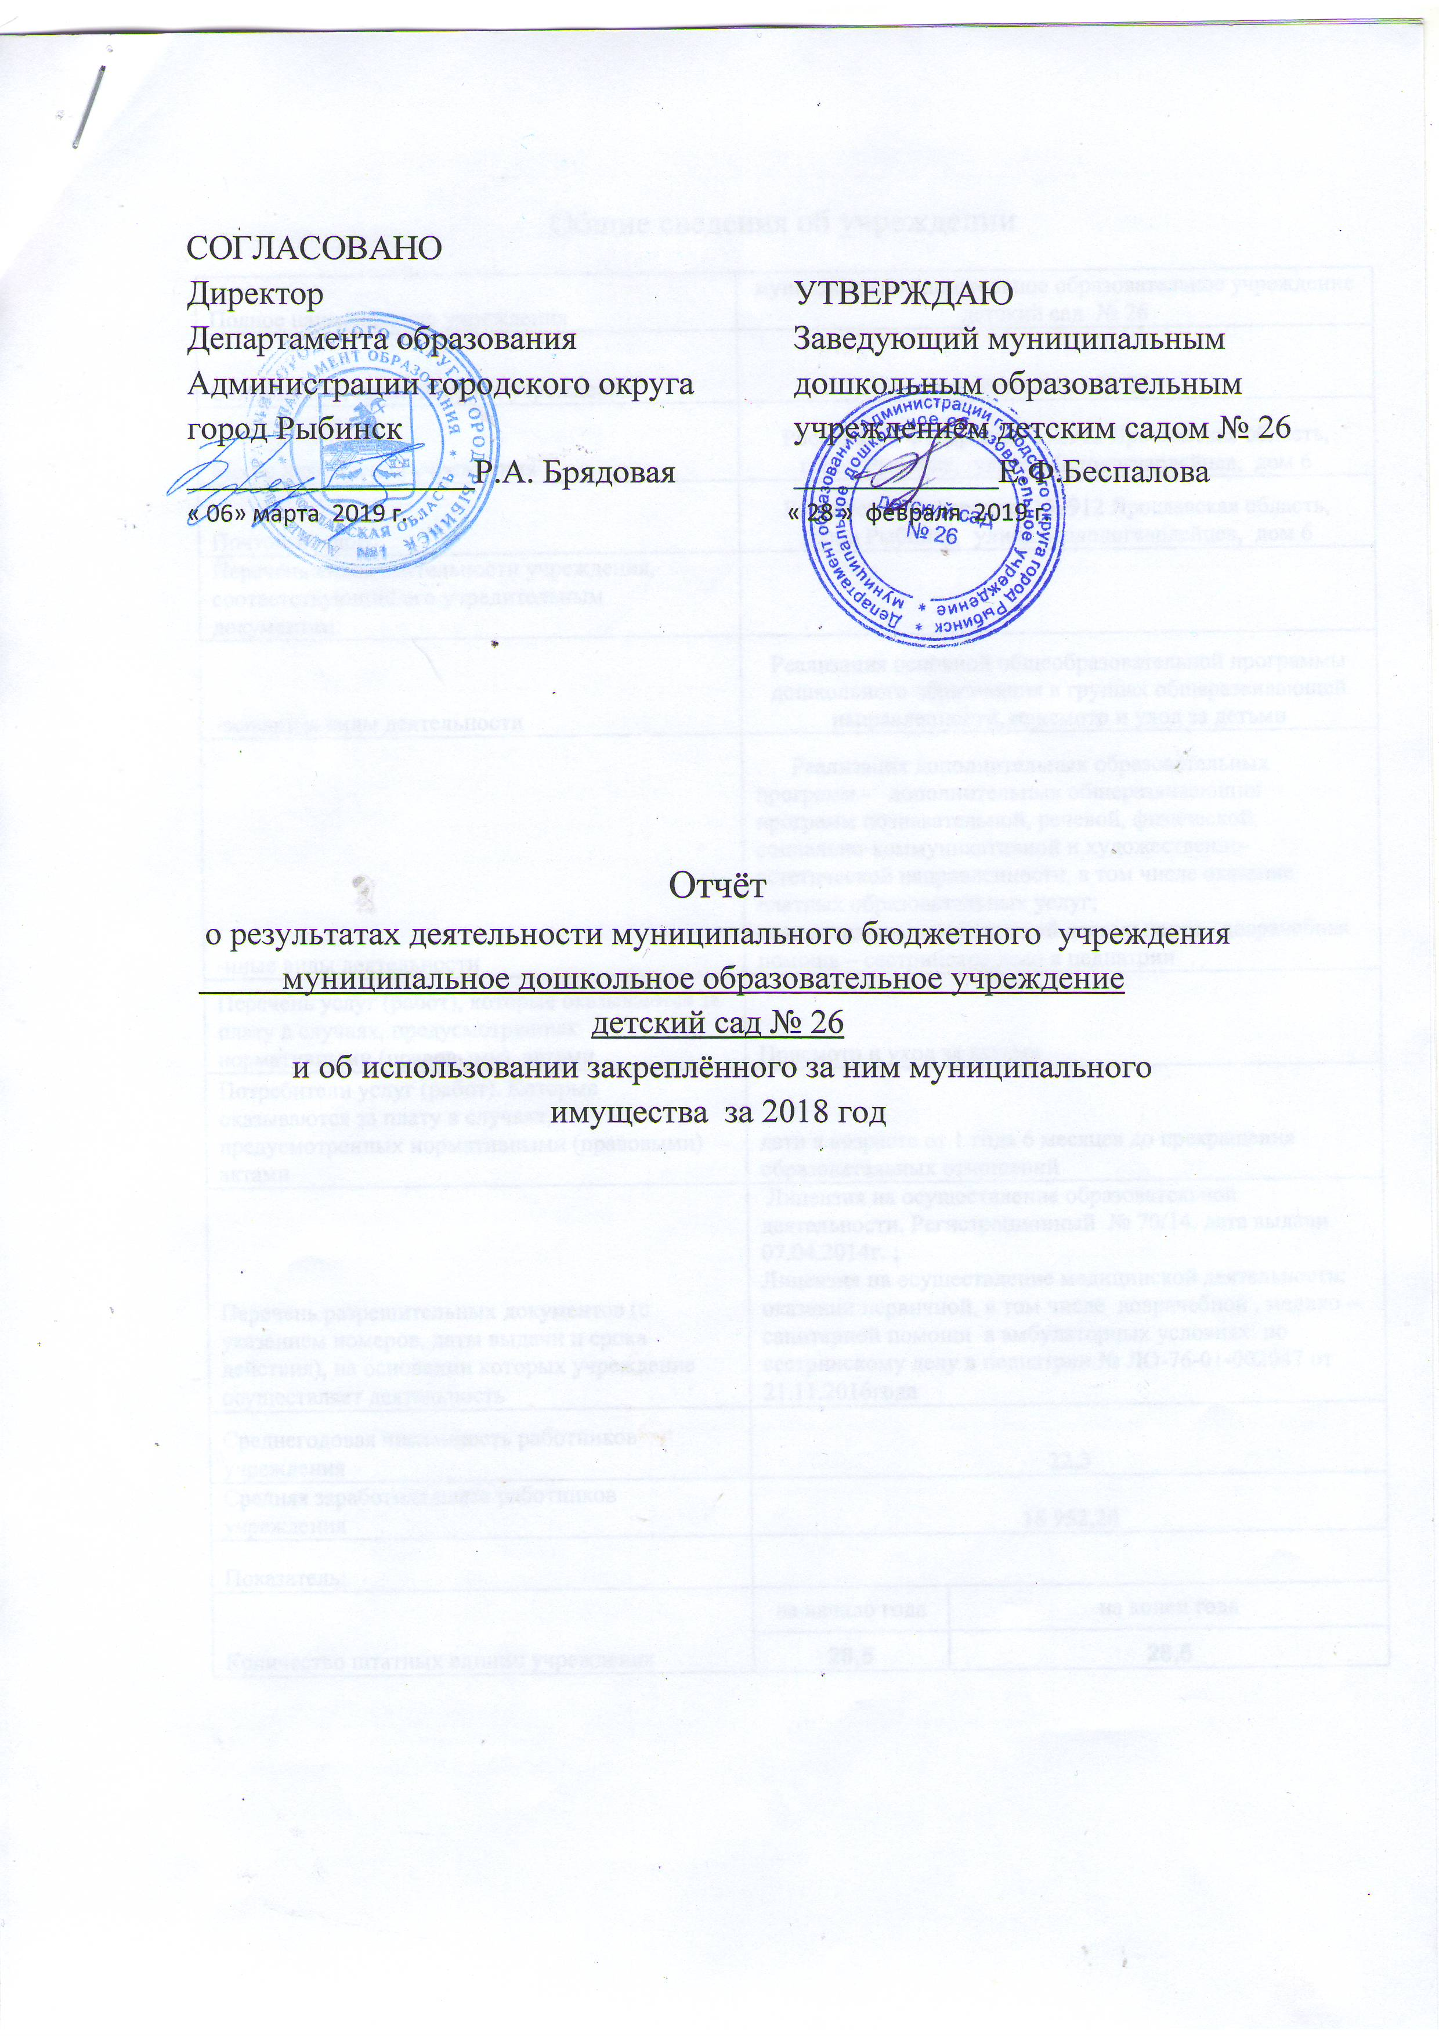

Общие сведения об учреждении
Полное наименование учреждения | муниципальное дошкольное образовательное учреждение детский сад № 26
Сокращенное наименование учреждения | детский сад № 26
Место нахождения учреждения | Российская Федерация, 152912 Ярославская область, город Рыбинск, улица Молодогвардейцев, дом 6
Почтовый адрес | Российская Федерация, 152912 Ярославская область, город Рыбинск, улица Молодогвардейцев, дом 6
Перечень видов деятельности учреждения, соответствующий его учредительным документам:
-основные виды деятельности | Реализация основной общеобразовательной программы дошкольного образования в группах общеразвивающей направленности, присмотр и уход за детьми
-иные виды деятельности | Реализация дополнительных образовательных программ - дополнительных общеразвивающих программ познавательной, речевой, физической, социально-коммуникативной и художественно-эстетической направленности, в том числе оказание платных образовательных услуг; осуществление медицинской деятельности - доврачебная помощь – сестринское дело в педиатрии
Перечень услуг (работ), которые оказываются за плату в случаях, предусмотренных нормативными (правовыми) актами | Присмотр и уход за детьми
Потребители услуг (работ). Которые оказываются за плату в случаях, предусмотренных нормативными (правовыми) актами | дети в возрасте от 1 года 6 месяцев до прекращения образовательных отношений
Перечень разрешительных документов (с указанием номеров, даты выдачи и срока действия), на основании которых учреждение осуществляет деятельность | Лицензия на осуществление образовательной деятельности. Регистрационный № 70/14, дата выдачи 07.04.2014г. ; Лицензия на осуществление медицинской деятельности: оказании первичной, в том числе доврачебной , медико – санитарной помощи в амбулаторных условиях: по сестринскому делу в педиатрии № ЛО-76-01-002047 от 21.11.2016года
Среднегодовая численность работников учреждения | 22,3
Средняя заработная плата работников учреждения | 18 952,20
Показатель:
Количество штатных единиц учреждения | на начало года | на конец года

Сведения о результатах деятельности учреждения
N п/п | Наименование показателя деятельности | Единица измере-ния | Год, предшествующий отчетному |  | Отчетный год
1 | Изменение (увеличение, уменьшение) балансовой (остаточной) стоимости нефинансовых активов относительно предыдущего отчетного года | % | Бал. | Ост. | Бал. | Ост.
 |  |  | 3,7 | 1,2 | 1,6 | -6,8
2 | Общая сумма выставленных требований в возмещение ущерба по недостачам и хищениям материальных ценностей, денежных средств, а также от порчи материальных ценностей | т.р.
3 | Изменения (увеличение, уменьшение) дебиторской задолженности: | т.р. | -200,4 |  | 238,0
 | в разрезе поступлений: |  | -242,6 |  | 96,3
 | в разрезе выплат: |  | 42,2 |  | 141,7
4 | Изменения (увеличение, уменьшение) кредиторской задолженности: | т.р. | -207,4 |  | -18,5
 | в разрезе поступлений: |  | 21,2 |  | -5,0
 | в разрезе выплат: |  | -228,6 |  | -13,5
5 | Доходы, полученные учреждением от оказания платных услуг (выполнения), работ | т.р. | 1 562,0 |  | 1 796,0
6 | Цены (тарифы) на платные услуги (работы), оказываемые потребителям <1> | рублей | 138,0 |  | 148,4
7 | Общее количество потребителей, воспользовавшихся услугами (работами) учреждения, в том числе: | человек | 78 |  | 88
 | бесплатными, в том числе по видам услуг: | человек | 78 |  | 88
 | платными услугами, в том числе по видам услуг: | человек
8 | Количество жалоб потребителей | штук | 0 |  | 0
9 | Информация о принятых мерах по результатам рассмотрения жалоб потребителей
10 | Поступления, в разрезе поступлений, предусмотренных планом финансово-хозяйственной деятельности учреждения: | т.р. | План | Факт | План | Факт
 |  |  | 11 286,2 | 10 589,0 | 11 730,3 | 10 917,8
 |  |  | 11 286,2 | 10 265,5 | 11 730,3 | 10 918,7
 | ----------------------------------------------------
 | <1> в динамике в течение отчетного периода
